Информация о реализации муниципальной программы «Формирование современной городской среды на территории Хомутовского муниципального образования» на 2018-2025 годы»
за 2024 год

На территории Хомутовского муниципального образования по итогам рейтингового голосования населения по выбору общественных территорий для благоустройства в 2024 году отобраны две территории: общественная территория «Читай на ...» по адресу: с. Хомутово, ул. Ленинградская, 23 (2 часть), кладбище, п. Плишкино.

В августе 2024 года состоялось торжественное открытие общественной территории «Читай на ...» по адресу: с. Хомутово, ул. Ленинградская, 23.
Администрацией Хомутовского МО заключены 5 договоров, 1 муниципальный контракт с подрядными организациями. Выполнены работы:
- обустройство зоны для отдыха и чтения из пиломатериала;
-устройство детского и спортивного оборудования, качелей, скамеек;
-устройство пешеходных дорожек;
-освещение общественной территории;
-устройство ограждения общественной территории;
-озеленение общественной территории.
Благоустройство данной территории состоит из двух принципиально разных площадок, которые способны объединить разные возрастные категории детей и взрослых. Первая - детская площадка с оборудованием для развлечения детей и занятия спортом, реализована в 2023 году. Вторая часть – площадка, предназначенная для отдыха и чтения книг, основным акцентом которой является многоуровневая деревянная площадка. На благоустроенный территории расположен пункт буккроссинга – стеллаж для обмена бумажными книгами в общественном месте.
В рамках проектов народных инициатив приобретен и установлен МАФ- топиари (лавочка с логотипом Комфортной городской среды). В рамках реализации муниципальной программы «Развитие дорожного хозяйства и повышение безопасности дорожного движения на 2023-2025 годы» выполнены работы по восстановлению дорожного полотна и созданию отвода ливневых стоков. Часть работ выполнена за счет иных средств: работы по озеленению территории произведены силами граждан, проживающих на территории, а также с привлечением социальных партнеров. Книги предоставлены библиотекой МУК «Культурно-спортивный комплекс Хомутовского муниципального образования», а также гражданами.
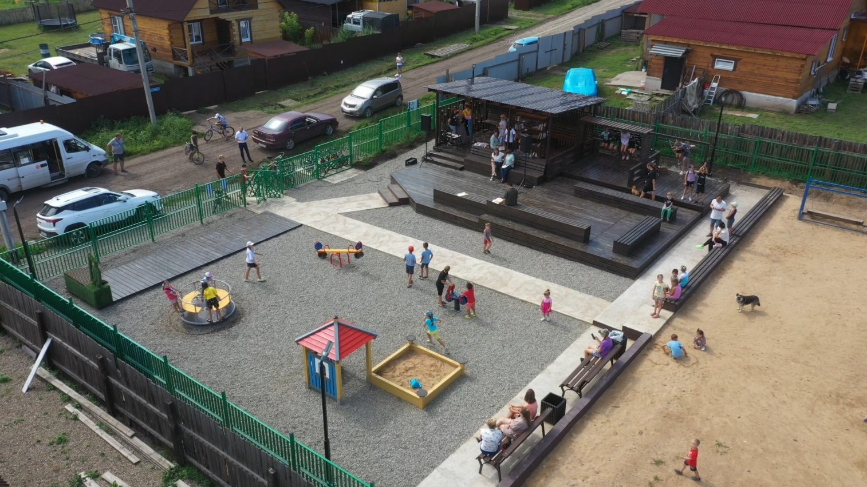

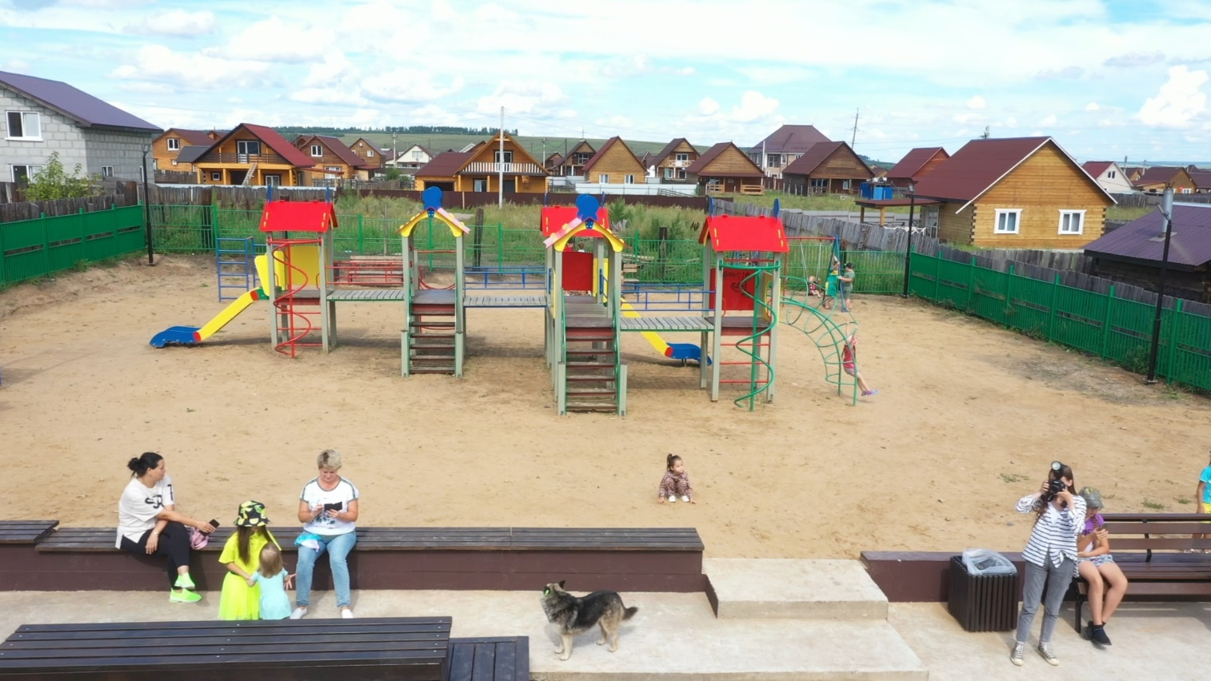

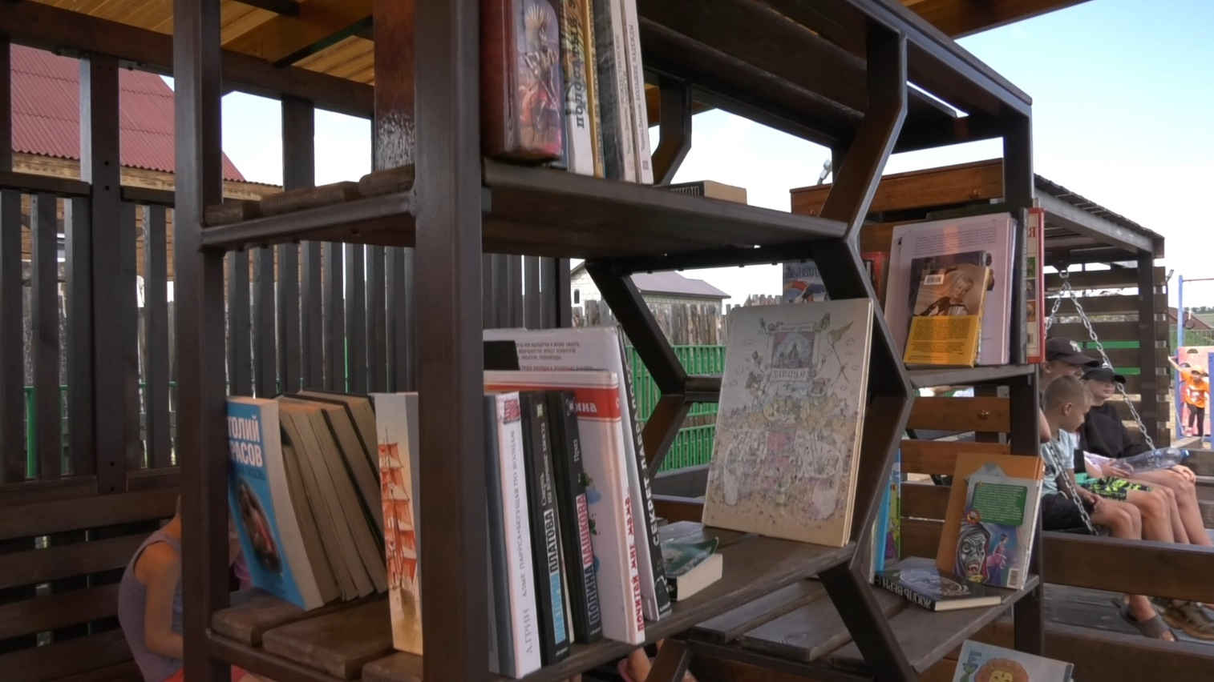

Кроме того, в 2024 году начато благоустройство общественной территории кладбище в п. Плишкино. Администрацией Хомутовского МО заключено 7 договоров с подрядными организациями. Выполнены работы:
- устройство подъезда (асфальтобетонного покрытия) к территории;
- устройство автопарковки, в том числе устройство металлической трубы, дорожных бордюров, кюветов;
- расчистка, планировка, отсыпка проездов внутри кладбища;
- устройство контейнерных площадок;
- ограждение территории.

